Offre d’emploi
Ouvrier en aménagement paysager

Les Entreprises MC, Paysagiste à Princeville, ont besoin d’une personne motivée pour se joindre à son équipe à partir de mai 2020 !
La personne recherchée aura diverses tâches à effectuer pour la réalisation de projets en aménagement paysager.
Le soucis du détail, la bonne forme physique et l'esprit d'équipe sont les qualités recherchées pour ce poste.

Les tâches à effectuer sont les suivantes :
- Préparation (finition) des terrains pour la pose de pavés, dalles et murets ainsi que pour le gazon en plaques;
- Installation de produits de béton préfabriqués;
- Pose de gazon en plaques;
- Plantation d’arbres, d’arbustes et de plantes.

L’horaire de travail est variable selon la météo, mais est généralement de 7 h 30 à 5 h 30 du lundi au vendredi de mai à décembre.
Le salaire est compétitif en tenant compte de votre expérience et de votre formation.
Pour postuler, communiquez directement avec Martin Gauthier au (819) 552-1133.
Nous pourrons vous rencontrer dès maintenant pour planifier notre début de saison 2020.

Voici un exemple typique de projet résidentiel
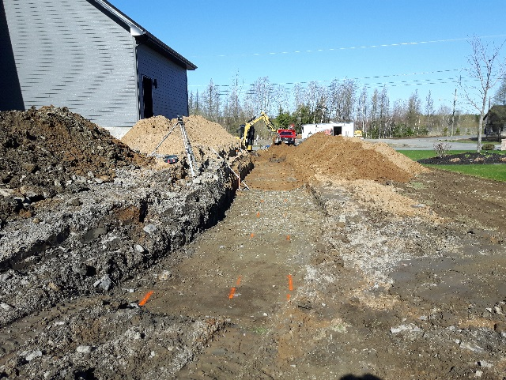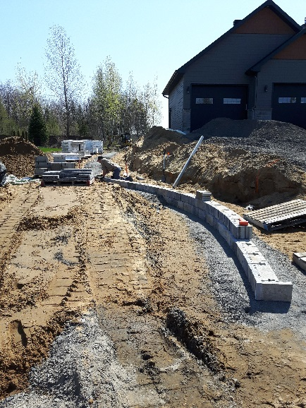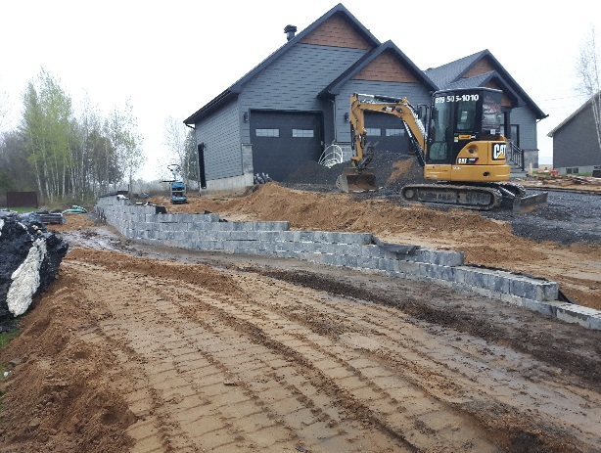
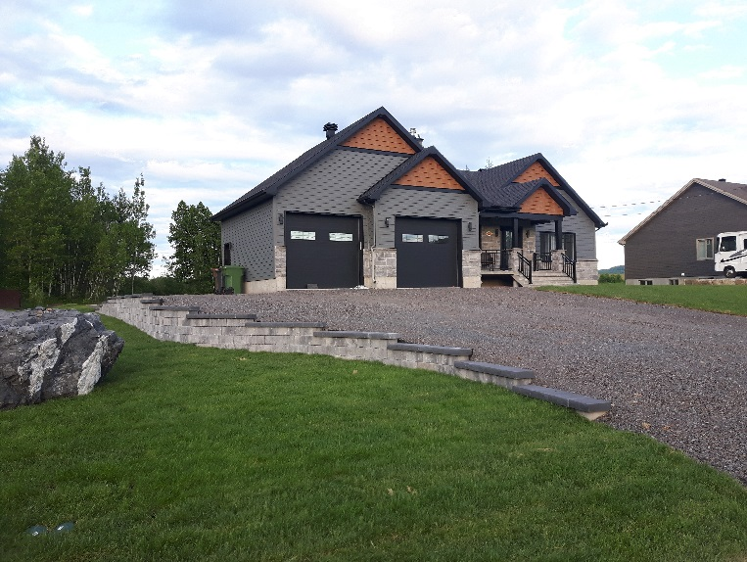
Si le métier de paysagiste t’intéresse et que tu aimes les défis, nous avons l’emploi parfait pour toi ! Le plein air et le conditionnement physique sont à volonté chez nous.

Selon l’expérience et les habiletés, l’ouvrier pourra manœuvrer la machinerie lorsque nécessaire à son travail.
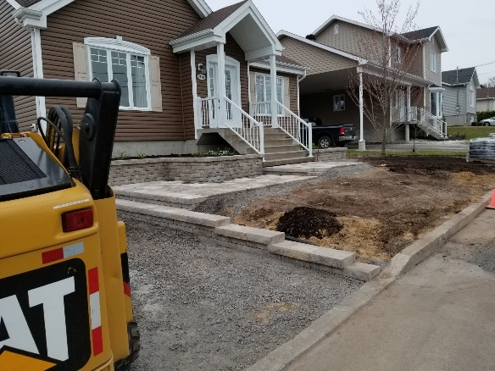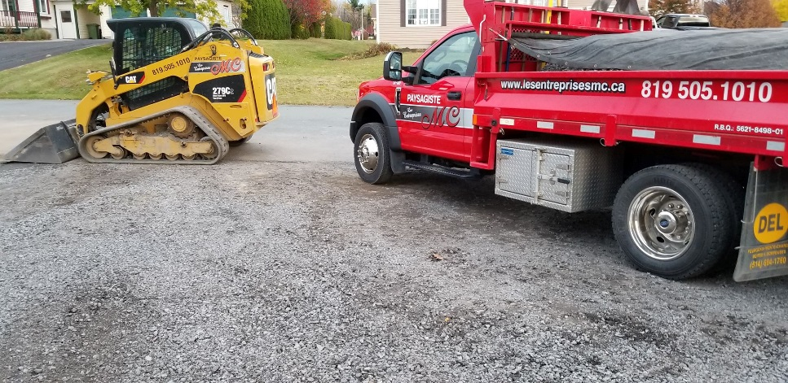
Chez Les Entreprises MC, les véhicules, l’outillage et la machinerie sont en excellent état et les équipements de protection individuelle sont fournis aux employés.

